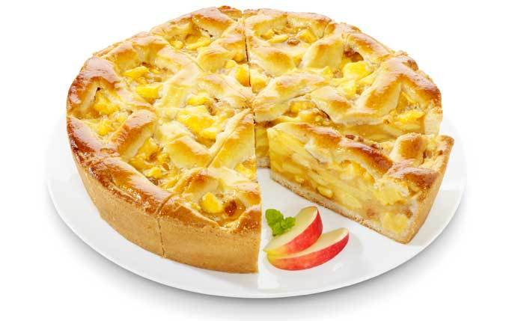
Eplekake

Du trenger:
2 dl sukker
3 egg
200 g mjøl
1,5 dl mjølk
2,5 ts bakepulver
200 g smelta smør
4 eple - skrelte og i båtar
3 ss sukker og 2 ts kanel

Slik gjer du:
- Visp egg og sukker til eggedosis.
- Ha i smøret og mjølka, og deretter mjølet og bakepulveret.
- Hell røra i ei smurt springform
- Legg i epla og strø over sukker og kanel.
Steik i omnen på 180 grader i 35-40 minutt, stikk i kaka for å sjå om den er gjennomsteikt.
Lat den avkjøle seg litt - men den er best når den er lun og varm!

Oppgåvefordeling:
1  Vispar eggidosis  Smørar form med smør  Skreller og skjærer opp epla | 2  Smeltar smør  Skrellar og skjær opp epla  Har epla i forma
3  Målar opp og har oppi mjølk, mjøl og bakepulver til eplekaka – Heller røra i forma  Skreller og skjær opp epla | 4  Lagar karamellsaus – sjå video

Kilde:
https://www.youtube.com/watch?v=BIg7OGlGa2A

